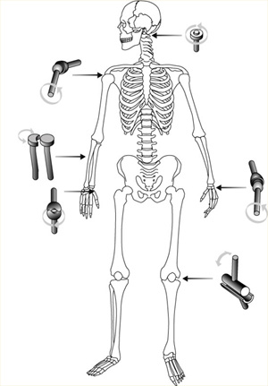**Tekstkader 7: Typen gewrichten**

We onderscheiden drie typen gewrichten:

* Kogelgewrichten
* Scharniergewrichten
* Rolgewrichten

Bij een kogelgewricht draait de gewrichtskogel van het ene bot in de gewrichtskom van het andere bot. Bij een kogelgewricht is veel beweging mogelijk, in verschillende richtingen. Ook een draaiende beweging is mogelijk. Een voorbeeld van een kogelgewricht is het schoudergewricht.

Bij een scharniergewricht beweegt het ene bot als een scharnier ten opzichte van het andere bot. Hierbij kun je alleen een beweging heen en terug maken. Een draaiende beweging is niet mogelijk. Met de gewrichten in je vingers kun je alleen heen en terug bewegen. Met je ellebooggewricht kun je je arm alleen buigen en strekken. Zijwaartse bewegingen van de onderarm maak je vanuit het schoudergewricht. Probeer maar.

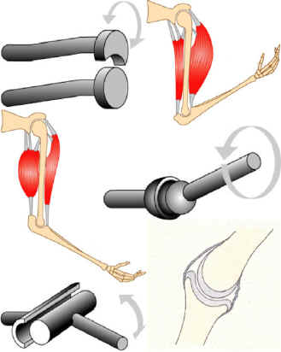

Bij een rolgewricht draait het ene bot in de lengteas om het andere bot. Het gewricht tussen spaakbeen en ellepijp in een arm is een rolgewricht. Door de beweging van spaakbeen en ellepijp kun je de palm van je hand naar voren of naar achter houden. Probeer maar.